ФЕДЕРАЛЬНОЕ АГЕНТСТВО

ПО ТЕХНИЧЕСКОМУ РЕГУЛИРОВАНИЮ И МЕТРОЛОГИИ

НАЦИОНАЛЬНЫЙ С Т А Н Д А Р Т РОССИЙСКОЙ ФЕДЕРАЦИИ

ГОСТ Р мэк

61701—

2013

МОДУЛИ ФОТОЭЛЕКТРИЧЕСКИЕ

Испытания на коррозию в солевом тумане

# IEC 61701:2011

Salt mist corrosion testing of photovoltaic (PV) modules (IDT)

Издание официальное

М осква Стандартинформ 2015

ГОСТ Р МЭК 61701—2013

# Предисловие

1. ПОДГОТОВЛЕН Государственным научным учреждением «всероссийский научно-исследова­ тельский институт электрификации сельского хозяйства» (ВИЭСХ) на основе собственного аутентично­ го перевода на русский язык международного стандарта, указанного в лункте 4
2. ВНЕСЕН Техническим комитетом по стандартизации ТК 039 «Энергосбережение, энергетиче­ ская эффективность, энергоменеджмент»
3. УТВЕРЖДЕН И ВВЕДЕН В ДЕЙСТВИЕ Приказом Федерального агентства по техническому ре­ гулированию и метрологии от 09 декабря 2013 г. № 2205-ст с 01 января 2015 г.
4. Настоящий стандарт идентичен международному МЭК 61701:2011 « Модули фотоэлектрические. Испытание на коррозию в солевом тумане» (IEC 61701:2011 «Salt mist corrosion testing of photovoltaic (PV) modules»)

Наименование настоящего стандарта изменено относительно наименования указанного между­ народного стандарта для приведения в соответствие с ГОСТ Р 1.5-2012 (пункт 3.5).

При применении настоящего стандарта рекомендуется использовать вместо ссылочных междуна­

родных стандартов соответствующие им национальные и межгосударственные стандарты, сведения о которых приведены в дополнительном приложении ДА

1. ВВЕДЕН ВПЕРВЫЕ

*Правила применения настоящего стандарта установлены в ГОСТ Р 1.0—2012 (раздел 8). Ин­ формация об изменениях к настоящему стандарту публикуется* е *ежегодном (по состоянию на 1 января текущего года) информационном указателе* «Национальные *стандарты», а официальный текст изменений и поправок - в ежемесячном информационном указателе «Национальные стан­ дарты». В случае* пересмотра *(замены) или отмены настоящего стандарта соответствующее* уведомление *будет опубликовано в* ближайшем *выпуске информационного указателя «Националь­ ные стандарты». Соответствующая информация, уведомление и тексты размещаются также в информационной системе общего пользования - на официальном сайте Федерального агентства по техническому регулированию и метрологии в сети Интернет (gost.ru)*

Стандартинформ, 2014

Настоящий стандарт не может быть воспроизведен, тиражирован и распространен в качестве официального издания без разрешения Федерального агентства по техническому регулированию и ме­ трологии

II

ГОСТ Р МЭК 61701— 2013

Н А Ц И О Н А Л Ь Н Ы Й С Т А Н Д А Р Т Р О С С И Й С К О Й Ф Е Д Е Р А Ц И И

МОДУЛИ ФОТОЭЛЕКТРИЧЕСКИЕ

Испытания на коррозию в солевом тумане

Photovoltaic modules. Salt miat corrosion testing

Дате введения — 2015—01—01

# Область применения

Фотоэлектрические модули являются электрическими устройствами, предназначенными для по* стоянного использования вне помещения в течение всего срока службы. Высококоррозионные влажные условия (например морской воздух) со временем могут привести к деградации компонентов фотоэлек­ трических модулей (коррозии металлических частей, ухудшению характеристик некоторых неметалли­ ческих материалов, таких как защитные покрытия и пластики) вследствие накопления соли, приводя, таким образом, к повреждениям постоянного характера, которые могут нарушить их работоспособ* ность. Временная коррозионная активность воздуха возникает также в местах, где соль применяется в зимние периоды для борьбы с наледями на улицах и дорогах.

Настоящий стандарт распространяется на фотоэлектрические модули и устанавливает проце­ дуры испытаний для определения стойкости различных фотоэлектрических модулей к коррозионному воздействию солевого тумана, содержащего ионы хлора (NaCI. MgCI2 и т. п.). все испытания, включен­ ные в эти процедуры, за исключением испытания шунтирующего диода на работоспособность, полно­ стью описаны в МЭК 61215. МЭК 61646, МЭК 62108. МЭК 61730*2 и МЭК 60068-2-52. В настоящем стандарте они объединены в целях проведения оценки возможных отказов фотоэлектрических мо­ дулей при их эксплуатации в условиях влажного воздуха с высокой концентрацией взвешенной соли (NaCi). 8 зависимости от конкретного характера окружающей среды, в которой предполагается реаль* кая эксплуатация модуля, в соответствии с МЭК 60068-2*52 в процедуру испытаний могут быть включе­ ны дополнительные отрицательные факторы. Например, отрицательный фактор (1) применяется для фотоэлектрических модулей, используемых в морской среде или недалеко от моря. Отрицательные факторы (3)-(6) применяются для фотоэлектрических модулей, эксплуатируемых в местах, для кото­ рых характерно чередование условий с воздействием соли и сухими условиями, например там. где соль применяется для борьбы с наледями. При испытаниях фотоэлектрических модулей отрицатель­ ный фактор (2) применяться не должен.

Настоящий стандарт может применяться для плоских фотоэлектрических модулей, для фотоэлек­ трических модулей с концентраторами и для сборок фотоэлектрических модулей с концентраторами.

# Нормативные ссылки

В настоящем стандарте использованы нормативные ссылки на приведенные ниже стандарты. Для датированных ссылок применяют только указанное издание. Для недатированных ссылок применяют последнее издание указанного документа (со всеми поправками).

МЭК 60068-2-52 Испытания на воздействие внешних факторов. Часть 2. Испытания. Испытание КЬ: Соляной туман, циклическое испытание (раствор хлорида натрия) (IEC 60068-2-52, Environmental testing - Part 2: Tests - Test Kb: Salt mist, cyclic (sodium chloride solution))

Издание официальное

1

ГОСТРМЭК 61701—2013

МЭК 61215:2005 Модули фотоэлектрические наземные из кристаллического кремния. Оценка конструкции и утверждение по образцу (IEC 61215:2005. Crystalline silicon terrestrial photovoltaic (PV) modules - Design qualification and type approval)

МЭК 61646:2008 Модули фотоэлектрические тонкопленочные наземные. Требования к конструк­ ции и типовым испытаниям (IEC 61646:2008. Thin-film terrestrial photovoltaic (PV) modules - Design qualification and type approval)

МЭК 61730-2:2004 Модули фотоэлектрические. Оценка безопасности. Часть 2. Методы испытаний (IEC 61730-2:2004. Photovoltaic (PV) module safety qualification. Part 2: Requirements for testing)

МЭК 62108:2007 Фотоэлектрические модули и сборки с концентраторами. Методы испытаний (IEC 62108:2007, Concentrator photovoltaic (CPV) modules and assemblies - Design qualification and type approval)

ИСО/МЭК17025 Общие требования к компетентности испытательных и калибровочных лаборато­ рий (ISO/IEC 17025. General requirements for the competence of testing and calibration laboratories)

# Выбор образцов

Всем процедурам испытаний должны быть подвергнуты три одинаковых образца фотоэлектриче­ ского модуля данного типа (из кристаллического кремния, тонкопленочные, с концентраторами) или три одинаковых образца сборки модулей с концентраторами.

В случае фотоэлектрических модулей с концентраторами возможны различные варианты выбора образцов для испытаний. Для фотоэлектрических систем или модулей с концентраторами с нерегули­ руемым при эксплуатации фокусом требуется три образца для выполнения показанной на Рисунке 3 испытательной процедуры. Для фотоэлектрических систем или сборок с концентраторами с регулиру­ емым при эксплуатации фокусом требуется три приемника (включая три вторичных оптических секции, если необходимо) и три первичных оптических секции. Полное описание различных типов и компонен­ тов фотоэлектрических модулей или сборок с концентраторами приведено в МЭК 62108.

В тех случаях, когда образцы из-за больших размеров невозможно поместить в необходимую для проведения испытаний климатическую камеру, допускается применение меньшего образца, специ­ ально разработанного и изготовленного для проведения этих испытаний. Такой замещающий образец требует тщательного проектирования, с тем чтобы он проявлял те же механизмы отказа, что и полно­ размерный. технология изготовления такого образца должна быть также максимально приближенной к технологии изготовления полноразмерного образца. Тот факт, что в испытаниях использовался заме­ щающий. а не полноразмерный образец, должен быть отражен в протоколе испытаний в соответствии с перечисления д) раздела 11.

Если в модуле применено заземление, оно должно быть частью испытуемых образцов.

# Методика испытаний

* 1. Порядок испытаний

Выбранные образцы проходят испытания, указанные на рисунках 1, 2 или 3. в соответствии с технологией изготовления фотоэлектрического модуля: из кристаллического кремния, тонкопленочные или с концентраторами. Как указано на рисунках 1-3. один из образцов используется для контроля. Из­ мерения на контрольном образце проводятся одновременно с измерениями на испытуемых образцах для проверки влияния солевого тумана на характеристики испытуемых образцов.

Описания всех приведенных на рисунках 1. 2 или 3 испытаний (включая назначение, испытатель­ ное оборудование, процедуру и требования), за исключением испытаний шунтирующего диода, изло­ жены в тех стандартах МЭК. из которых взяты эти конкретные испытания (см. примечания на рисунках). Испытание шунтирующего диода(ов) на сохранение работоспособности установлено в 4.2 настоящего стандарта.

Указанные на рисунках 1. 2 или 3 испытания должны быть проведены в определенном порядке. В случае фотоэлектрических модулей с концентраторами, когда некоторые из описанных в настоящем стандарте процедур неприменимы для данной конструкции, изготовитель должен обсудить с испыта­ тельной организацией возможность разработки сходной программы испытаний, основанной на изло­ женных в настоящем стандарте положениях. Любые изменения или отклонения от изложенных про­ цедур должны быть зарегистрированы и подробно отражены в протоколе испытаний, как того требует перечислении I) раздела 12.

2

ГОСТ Р МЭК 61701—2013

* 1. Испытания шунтирующего диода на работоспособность
     1. Назначение

В результате испытаний проверяют, сохраняется ли работоспособность шунтирующего диода(ов) е испытуемых образцах после воздействия солевого тумана.

Примечание-8 тех случаях, когда шунтирующие диоды не применяются или не имеют металлических частей, данные испытания не проводят.

* + 1. Приборы

1. Источник постоянного тока, обеспечивающий ток не менее чем в 1.25 раза больший тока ко* роткого замыкания данного образца в стандартных условиях испытаний (СУИ). и средства регистрации тока, протекающего через образец в период испытаний.
2. Приборы для измерения падения напряжения на испытуемом образце с точностью не менее ±

0.5 %.

1. Приборы для измерения тока с точностью не менее ±0.5%.
   * 1. Последовательность испытаний

Испытаний могут проводиться з любых условиях окружающей среды с температурой (25 °С ± 10

°С). Во время испытаний образец не должен подвергаться освещению.

* + - 1. Электрически замыкают все установленные на испытуемом образце блокирующие диоды.
      2. Определяют номинальный ток короткого замыкания испытуемого образца при СУИ по завод­ ской табличке или спецификациям.
      3. С помощью проводов с указанным изготовителем номинальным сечением подключают положи­

тельный вывод источника постоянного тока к отрицательному выводу испытуемого образца и отрица­ тельный вывод источника постоянного тока к положительному выводу испытуемого образца. Необхо­ димо следовать указаниям изготовителя по подсоединению проводов к соединительной коробке. При такой схеме ток должен протекать через элементы в обратном, а через диоды - в прямом направлении.

Примечание — В некоторых модулях устанавливаются несколько шунтирующих диодов, в этом случае источник литания следует подключать так. чтобы ток протекал только через единственный шунтирующий диод.

* + - 1. На 1 ч подайте ток. в 1.25 раза больший (± 5%) тока короткого замыкания данного образца в стандартных условиях испытаний.
    1. Завершающие испытания

После выполнения перечисления d) 4.2.3 проверяют работоспособность шунтирующего диода(ов).

Одним из возможных способов является повторная подача прямого тока через диод(ы) и обратно­ го тока через элементы и проверка температуры диода(ое) с помощью инфракрасной камеры. Перед выполнением этой процедуры необходимо дождаться, когда температура диода установится на уровне температуры окружающей среды.

Другим методом проверки работоспособности шунтирующего диода является поочередное зате­ нение защищаемых каждым диодом солнечных элементов в фотоэлектрическом модуле (одного сол­ нечного элемента из каждой последовательной цепочки элементов) и измерение параметров вольт- амперной характеристики (при энергетической освещенности, близкой к СУИ).

# Предварительная обработка

Все испытуемые образцы должны проходить предварительную обработку суммарным или пря­ мым солнечным светом (естественным или искусственным) согласно требованиям соответствующих испытаний, установленным в стандарте МЭК для модулей данного типа: в МЭК 61215 -для модулей из кристаллического кремния, в МЭК 61646 - для тонкопленочных модулей, в МЭК 62106 - для модулей с концентраторами. На момент принятия МЭК 61701:2011. единого метода засветки для модулей, вы­ полненных по тонкопленочной технологии, в МЭК 61646 определено не было.

# Начальные испытания

* 1. В зависимости от технологии изготовления фотоэлектрического модуля требуется провести следующие начальные измерения выбранных образцов.
  2. Модули из кристаллического кремния

3

ГОСТ Р МЭК 61701—2013

Порядок испытаний приведен на рисунке 1. Испытания в соответствии с МЭК 61215:

1. 10.2-определение максимальной мощности:
2. 10.15 - измерение тока утечки во влажных условиях. Испытания в соответствии с МЭК 61730-2:
3. MST 01 - визуальный контроль;
4. MST 13 - проверка целостности заземления;
5. MST16 - проверка сопротивления изоляции.

Примечание - Индекс перед наименованием испытания соответствует его обозначению в соответству­ ющем стандарте МЭК.

* 1. Тонкопленочные модули

Порядок испытаний приведен на рисунке 2. Испытания в соответствии с МЭК 61646:

1. 10.2 - определение максимальной мощности.

Примечание1 — Единственной целью этого испытания является подтверждение того, что фотоэлектри­ ческий модуль является работоспособным перед проведением последующих испытаний;

1. 10.15 - измерение тока утечки во влажных условиях. Испытания в соответствии со стандартом МЭК 61730-2:
2. MST 01 - визуальный контроль;
3. MST 13 - проверка целостности заземления;
4. MST 16 - проверка сопротивления изоляции.

Примечание2 — Индекс перед наименованием испытания соответствует его обозначению в соответ­ ствующем стандарте МЭК.

* 1. Модули с концентраторами

Порядок испытаний приведен на рисунке 3. Испытания в соответствии с МЭК 62108:

1. 10.1 - визуальный контроль;
2. 10.2 - измерение электрических характеристик;
3. 10.3 - проверка целостности заземления;
4. 10.4 - проверка сопротивления изоляции;
5. 10.5 - проверка сопротивления изоляции во влажных условиях.

Примечание - Индекс перед наименованием испытания соответствует его обозначению в МЭК 62106.

# Проведение испытаний по воздействию солевого тумана

Проводят испытания двух образцов на воздействие солевым туманом согласно МЭК 60068-2-52. следуя включенным в МЭК 60068-2-52 общим условиям, характеристикам испытательного оборудо­ вания. параметрам солевого раствора, отрицательным факторам и другим спецификациям. Отрица­ тельные факторы в испытаниях по воздействию солевого тумана выбираются в соответствии с атмос­ ферными условиями, преобладающими в том месте, где предполагается установка фотоэлектрических модулей. При испытаниях фотоэлектрических модулей отрицательный фактор (2) не применяется, по­ скольку испытательные условия недостаточно тяжелы (изначально этот фактор был предназначен для изделий, которые были защищены корпусом и подвергались коррозионному воздействию от случая к случаю). При проведении испытаний в климатической камере рабочая поверхность фотоэлектрическо­ го модуля, обычно обращенная к солнцу, должна быть установлена с наклоном от 15° до 30* к верти­ кали. При проведении испытаний, относящихся к хранению во влажных условиях, модуль может быть размещен в климатической камере вертикально.

# Очистка и возобновление испытаний

После проведения испытаний по воздействию солевого тумана все образцы должны быть про­ мыты проточной водой (без применения воды под давлением) с целью удаления приставшей соли из

4

ГОСТ Р МЭК 61701—2013

расчета не более 5 мин. на один квадратный метр поверхности образца. По окончании промывки об­ разцы следует ополоснуть дистиллированной или деминерализованной водой с последующим полным просушиванием при комнатной температуре. Для ускорения просушивания допускается встряхивание модуля руками или прерывистое обдувание вентилятором. Температура используемой для промывки воды не должна превышать 35вС. При очистке и сушке следует избегать использования ткани, марли и других тканых материалов, также недопустимо царапанье образца. После просушки время восста­ новления следует минимизировать и испытания следует возобновить как можно скорее с тем. чтобы избежать дальнейшего повреждения солевыми отложениями.

# Завершающие испытания

* 1. 8 зависимости от технологии исполнения фотоэлектрического модуля после проведения ис­ пытаний по воздействию солевою тумана с испытываемыми образцами следует провести следующие испытания.
  2. Модули из кристаллического кремния

Порядок испытаний приведен на Рисунке 1. Испытания в соответствии с МЭК 61215:

1. 10.2 - Определение максимальной мощности;
2. 10.15 - измерение тока утечки во влажных условиях. Испытания в соответствии со стандартом МЭК 61730-2:
3. MST 01 - визуальный контроль:
4. MST 13 - проверка целостности заземления;
5. MST 16 - проверка сопротивления изоляции.

Примечание — Индекс перед наименованием испытания соответствует его обозначению в соответству­ ющем стандарте МЭК.

Испытание в соответствии с настоящим стандартом: а) проверка шунтирующего диода(ов).

* 1. Тонкопленочные модули

Порядок испытаний приведен на Рисунке 2. Испытания в соответствии с МЭК 61646:

1. 10.6 - определение рабочих характеристик при СУИ (не при НРТЭ - номинальной рабочей тем­ пературе элемента);
2. 10.15 - измерение тока утечки во влажных условиях:
3. 10.19 - засветка.

Испытания в соответствии со стандартом МЭК 61730-2:

1. MST 01 - визуальный контроль;
2. MST 13 - проверка целостности заземления;
3. MST 16 - проверка сопротивления изоляции.

Примечание - Индекс перед наименованием ислытения соответствует его обозначению е соответству­ ющем стандарте МЭК.

Испытание в соответствии с настоящим стандартом:

а) Проверка работоспособности шунтирующею диода(ов).

* 1. Модули с концентраторами

Порядок испытаний приведен на Рисунке 3. Испытания в соответствии с МЭК 62108:

1. 10.1 - визуальный контроль:
2. 10.2 - измерение электрических характеристик:
3. 10.3 - Проверка целостности заземления;
4. 10.4 - проверка сопротивления изоляции.
5. 10.5 - проверка сопротивления изоляции во влажных условиях.

5

ГОСТ Р МЭК 61701—2013

Примечание - Индекс перед наименованием испытания соответствует его обозначению в соответству­ ющем стандарте МЭК.

Испытание в соответствии с настоящим стандартом: а) Проверка работоспособности шунтирующего диода.

# Условия прохождения испытаний

* 1. Общие положения

Оба образца фотоэлектрического модуля, испытанные а последовательности, указанной на ри­ сунке 1.2 или 3. должны удовлетворять требованиям, установленным в настоящем разделе.

* 1. Модули из кристаллического кремния

После испытаний на воздействие солевого тумана на образцах должны отсутствовать существен­ ные видимые повреждения, описанные в МЭК 61730-2. а также должны отсутствовать механические по­ вреждения и коррозия компонентов модуля, которые могут существенно ухудшить их рабочие свойства на протяжении срока службы.

После испытаний на воздействие солевого тумана максимальная мощность не должна умень­ шиться более чем на 5 % исходного значения.

Примечание - Критерий прохождения или непрохождения испытания должен учитывать неопределен­ ность в лабораторных измерениях.

Изделия должны отвечать всем критериям соответствия по результатам измерения по 10.15 МЭК 61215, MST13 и MST16 МЭК 61730-2 в отношении данных конкретных измерений.

Также должны выполняться требования к работоспособности защитного диода(ов).

* 1. Тонкопленочные модули

После испытаний по воздействию солевого тумака на образцах должны отсутствовать существен­ ные видимые повреждения, описанные в МЭК 61730-2. а также должны отсутствовать механические по­ вреждения и коррозия компонентов модуля, которые могут существенно ухудшить их рабочие свойства на протяжении срока службы.

После засветки максимальная мощность при стандартных условиях испытаний должка быть ме­ нее не 90 % минимального значения установленного изготовителем на маркировке фотоэлектрического модуля

Примечание - Критерий прохождения или непрохождения испытания должен учитывать неопределен­ ность е лабораторных измерениях.

Изделия должны отвечать всем критериям соответствия по результатам измерения по 10.15 МЭК 61215. MST 13 и MST 16 МЭК 61730-2 в отношении данных конкретных измерений.

Примечание-В отношении требований, соответствующих испытанию 10.19 (засветка), вместо испы­ тания 10.1 МЭК 61646 следует применять испытание MST 01 МЭК 61730-2. и вместо испытания 10.3 МЭК 61646 следует применять испытание MST 16 МЭК 61730.

Также должны выполняться требования к работоспособности защитного диода.

* 1. Фотоэлектрические модули с концентраторами

После испытаний по воздействию солевого тумана на образцах должны отсутствовать существен­ ные видимые повреждения, описанные в МЭК 61730-2. а также должны отсутствовать механические по­ вреждения и коррозия компонентов модуля, которые могут существенно ухудшить их рабочие свойства на протяжении срока службы. После испытаний по воздействию солевого тумана внутри испытуемого образца не должно остаться значительного количества воды (уровень оставшейся воды ни при каком положении не должен достигать каких-либо электрически нагруженных частей).

После испытаний по воздействию солевого тумана относительное снижение мощности не должно превышать 7 %, если измерения вольт-амперных характеристик проводились вне помещения при есте­ ственно солнечном освещении, и 5 %. если измерения вольт-амперных характеристик проводились с использованием имитатора солнечного излучения.

6

ГОСТ Р МЭК 61701—2013

Примечание — Критерий прохождения или непрохождения испытания должен учитывать неопределен­ ность а лабораторных измерениях.

Изделия должны отвечать всем критериям соответствия по результатам измерения по 10.15 МЭК 61215. MST 13 и MST 16 МЭК 61730-2 в отношении данных конкретных измерений.

Также должны выполняться требования к работоспособности защитного диода.

# Протокол испытаний

Протокол испытаний с измеренными показателями характеристик и результатами ислытаний оформляется авторами испытаний в соответствии со стандартом ИСО/МЭК17025. Протокол ислытаний должен содержать следующие данные:

1. наименование стандарта:
2. наименование и адрес испытательной лаборатории и указание места, где были проведены ис­ пытания;
3. уникальную идентификацию сертификата или протокола и каждой страницы, и четкое опреде­ ление цели протокола ислытаний;
4. наименование и адрес заказчика, когда это необходимо;
5. описание процедуры отбора образцов, когда это необходимо;

0 дату получения испытуемых образцов и дату(ы) ислытаний (если они выполнялись);

д) описание и идентификацию испытанных образцов. Если испытания были проведены на заме­ щающем образце, а не полноразмерных образцах, это должно быть ясно отражено в протоколе;

1. характеристику и описание состояния испытанных образцов;
2. идентификацию примененных методов ислытаний;
3. параметры использованного солевого раствора;
4. отрицательные факторы, использованные при испытаниях по воздействию солевого тумана, в соответствии с МЭК 60068-2-52;

l ) описания всех отклонений, дополнений или исключений в методах испытаний, а также любую иную информацию, относящуюся к конкретному испытанию, например описание условий окружающей среды;

т) результаты испытаний, сопровождаемые необходимыми таблицами, графиками, набросками и фотографиями, включая все случаи зарегистрированных отказов;

п) оценку неопределенности полученных в испытаниях результатов (где это необходимо};

о) должность и подпись либо равноценную идентификацию лиц. отвечающих за содержание сер­ тификата соответствия и/или содержание протокола испытаний, а также дату его подписания/состав- пения;

р) при необходимости, положение о том. что полученные результаты относятся только к испытан­ ному образцу:

q) положение о том. что данный отчет об испытаниях не может быть воспроизведен иначе как

полностью без письменного разрешения опубликовавшей его лаборатории.

7

ГОСТРМЭК 61701—2013

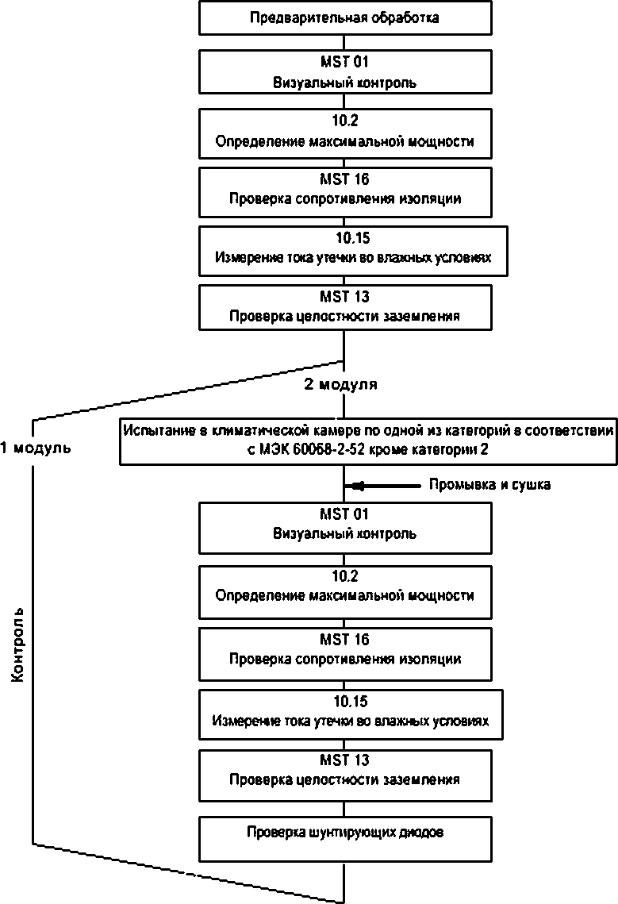3 модуля

Примечание 1- Предварительную обработку результатов измерения по 10.2 и 10.15 проводят в соответ­ ствии с МЭК 61215. Измерения MST 13h MST 16 проводят в соответствии с МЭК 1730-2.

Примечание *2 —* Измерения на контрольном образце проводят одновременно с измерениями на испытуе­ мых образцах для проверял влияния солевого тумана на их характеристики испытуемых образцов.

Рисунок 1 - Порядок испытаний фотоэлектрических модулей из кристаллического кремния

8

ГОСТ Р МЭК 61701—2013

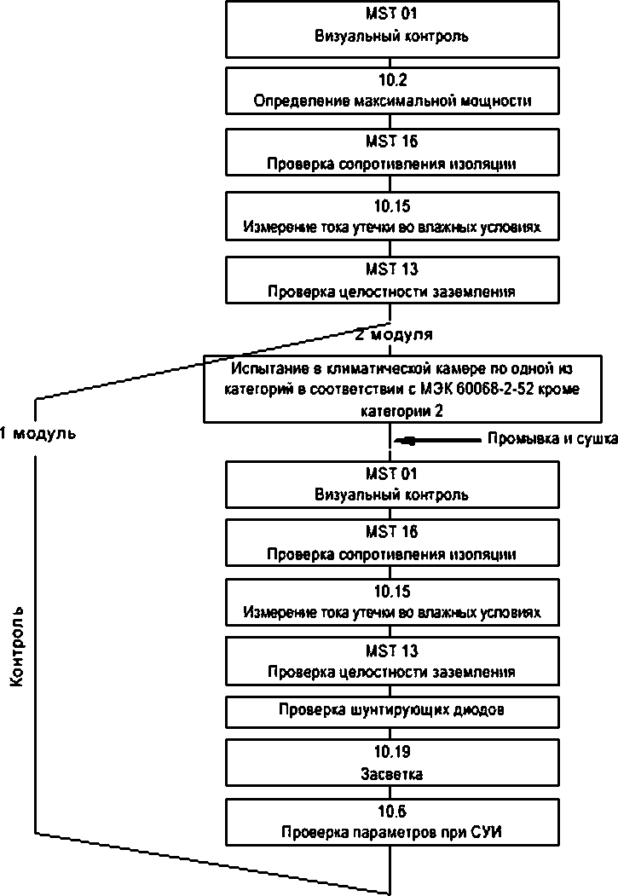Э модуля

Примечание! — Измерения 10.2 и 10.15 проводят в соответствии с МЭК 61646. Измерения MST 13 и MST 16 проводят в соответствии с МЭК 61730-2.

Примечание2 — Измерения на контрольном образце проводят одновременно с измерениями на испы­ туемых образцах для проверки влияния солевого тумана на их характеристики.

Примечание 3 — Измерение максимальной мощности по подразделу 10.2 МЭК 61646 после испытания 8 климатической камере проводят только е целях диагностики.

Примечание 4 — Измерения 10.6 проводят в рамках требований, соответствующих 10.19 МЭК 61646.

В соответствии с остальными требованиями вместо проверки 10.1 проводят проверку MST 01. а вместо проверки

10.3 - проверку MST 16.

Рисунок 2 - Порядок испытаний тонкопленочных фотоэлектрических модулей

9

ГОСТРМЭК 61701—2013

3 модуля (м) {для модулей с к )

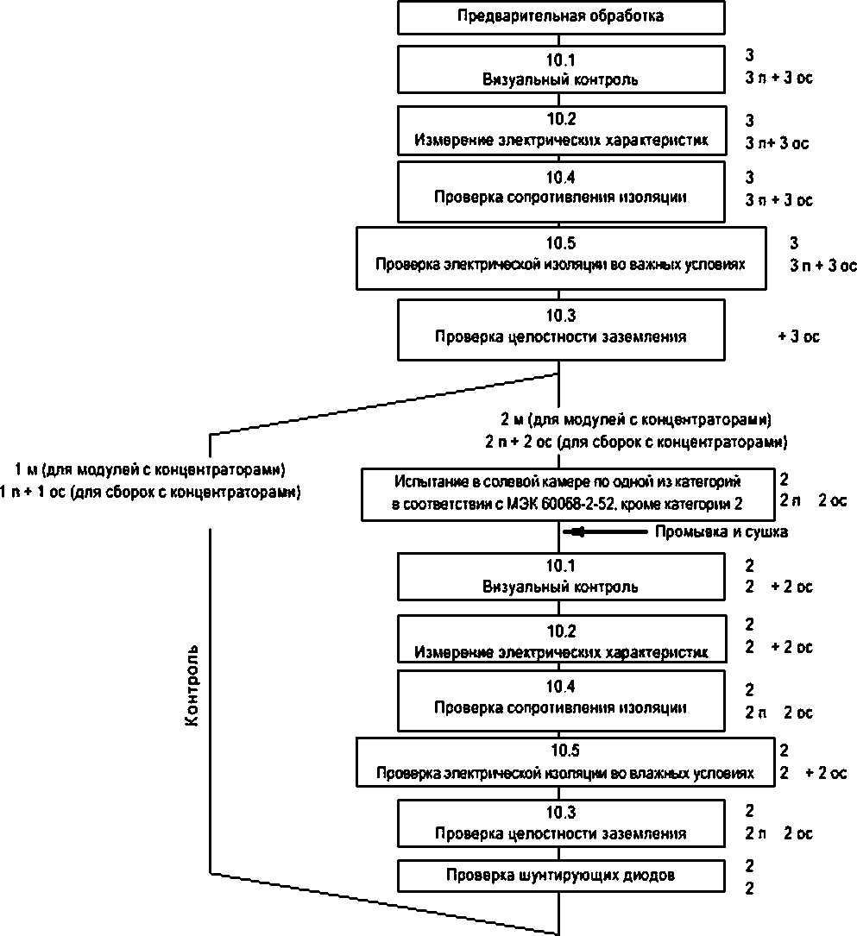3 приемника (п) + 3 оптически* секции (ос) {для сборок с концентраторами)

Примечание 1 — Измерения 10.2,10.3,10.4 и 10.5 проводят в соответствии с МЭК 62108. Примечание 2 — Измерения на контрольном образце проводят одновременно с измерениями на испы­

туемых образцах для проверки влияния солевого тумана на их характеристики испытуемых образцах.

Рисунок 3 - Порядок испытаний фотоэлектрических модулей с концентраторами

10

ГОСТ Р МЭК 61701—2013

Приложение ДА (справочное)

Сведения о соответствии ссылочных международных стандартов ссылочным национальным стандартам Российской Федерации и действующему в этом качестве межгосударственному стандарту

Т а б л и ц а ДА.1

|  |  |  |
| --- | --- | --- |
| Обозначение ссылочного между народно го стандарта | Стелена соответствия | Обозначение и наименование соответствующего национального стандарта |
| МЭК 60068-2*52 | NEQ | ГОСТ *Р* 52763-2007 Методы испытаний на стойкость к кли­ матическим внешним воздействующим факторам машин, приборов и других технических изделий. Испытания на воз­ действие соляного тумане |
| МЭК 61215.2005 | • | • |
| МЭК 61646:2008 | ЮТ | ГОСТ *Р* МЭК 61646-2012  Модули фотоэлектрические тонкопленочные неземные. Порядок проведения испытаний для подтверждения соответ­ ствия функциональным характеристикам |
| МЭК 61730*2:2004 | ЮТ | ГОСТ *Р* МЭК 61730-2-2012  Модули фотоэлектрические. Оценке безопасности. Часть 2. Методы испытаний |
| МЭК 62108:2007 | • | • |
| ИСО/МЭК 17025 | ют | ГОСТ ИСО/МЭК 17025-2009  Общие требоввния к компетентности испытательных и кали­ бровочных лабораторий |
| * Соответствующий национальный стандарт отсутствует. До его утверждений рекомендуется использовать перевод на русский язык данного международного стандарта.  Примечание - В настоящей таблице использованы следующие условные обозначения степени соот­  ветствия стандартов:  - IDT - идентичные стандарты:   * NEO - неэквивалентные стандарты. | | |

11

ГОСТ Р МЭК 61701—2013

Библиография

1. МЭК 61215:2005 Модули фотоэлектрические наэемные из кристаллического кремния. Методы испытаний (IEC 61215:2005 Crystalline silicon terrestrial photovoltaic (PV) modules - Design qualification and type approval)
2. МЭК 61646:2008 Модули фотоэлектрические тонкопленочные наземные. Требования к конструкции и ти­

повым испытаниям (IEC 61646:2008 Thin-film terrestrial photovoltaic (PV) modules - Design qualification and type approval)

1. МЭК 61730-2:2004 Модули фотоэлектрические. Оценка безопасности. Часть 2. Методы испытаний (IEC 61730-2:2004 Photovoltaic (PV) module safety qualification - Part 2. Requirements for testing)
2. МЭК 62108:2007 Фотоэлектрические модули и сборки с концентраторами. Методы испытаний (IEC 62108:2007 Concentrator photovoltaic (CPV) modules and assemblies - Design qualification and type approval)
3. МЭК 60068-2-52 Испытания на воздействие внешних факторов. Часть 2. Испытания. Испытание КЬ: Со­

ляной туман, циклическое испытание (раствор хлорида натрия) (IEC 60068-2-52, Environmental testing - Part 2: Tests - Test Kb: Salt mist, cyclic (sodium chlonde solution)

1. ИСО/МЭК 17025 Общие требования к компетентности испытательных и калибровочных лабораторий (ISO/ IEC 17025 General requvements for the competence of testing and calibration laboratories)

12

ГОСТ Р МЭК 61701—2013

УДК 697.329:006.354 ОКС 27.160

Ключевые слова: фотоэлектрические модули, солевой туман с ионами хлора, компонентов, срок службы

Е60

коррозия, деградации

13

Подписано в печать 01.11.2014. Формат 60x841/6.

Уел. печ. л. 1,86. Тираж 31 экэ. Зах. 4043.

Подготовлено на основе электронной версии, предоставленной разработчиком стандарта

ФГУП *в* СТАН ДАРТ И НФОРМ »

123995 Москва. Гранатный лер.. 4. [www.gostinfo.ru](http://www.gostinfo.ru/) [info@gostinfo.ru](mailto:info@gostinfo.ru)